Hands On Demos - Day 46

Module 3

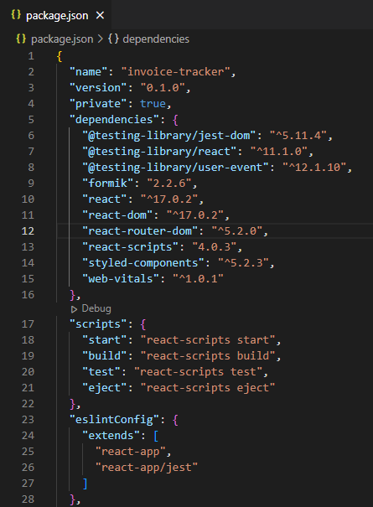

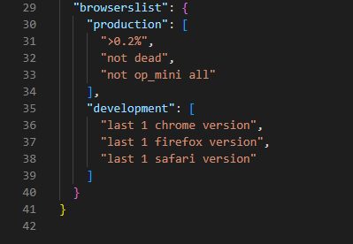

Module 4



